ГРАФИЧЕСКОЕ ИЗОБРАЖЕНИЕ

схемы одномандатных избирательных округов для проведения выборов

депутатов Ставропольской городской Думы

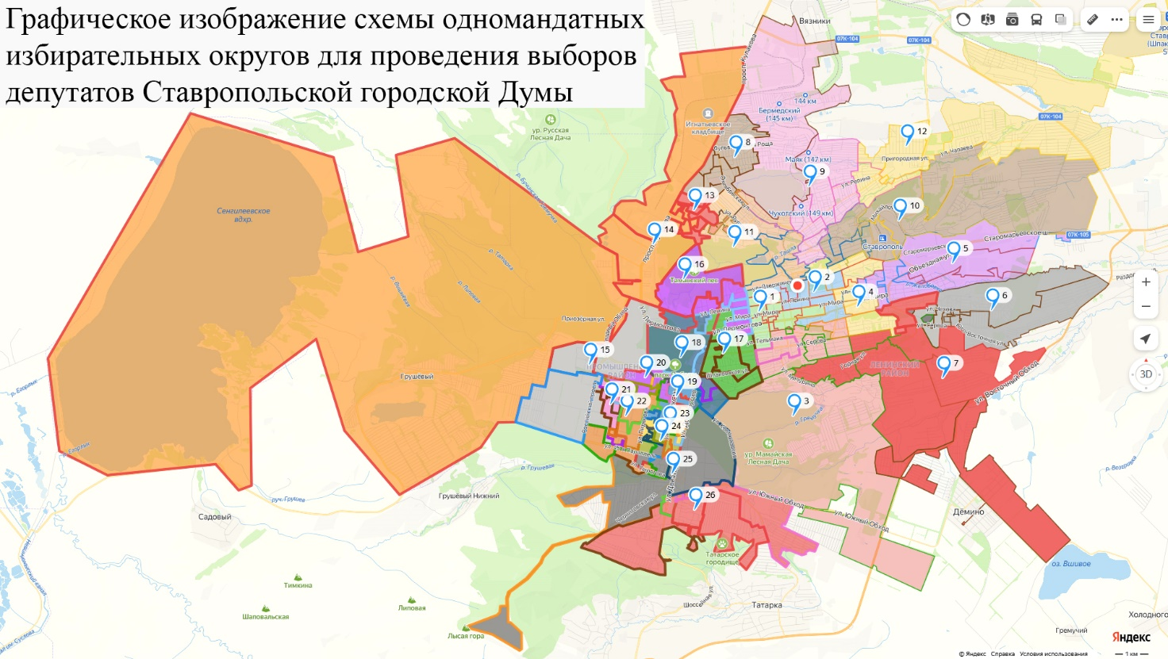

Председатель

Ставропольской городской Думы Г.С.Колягин